クラス図

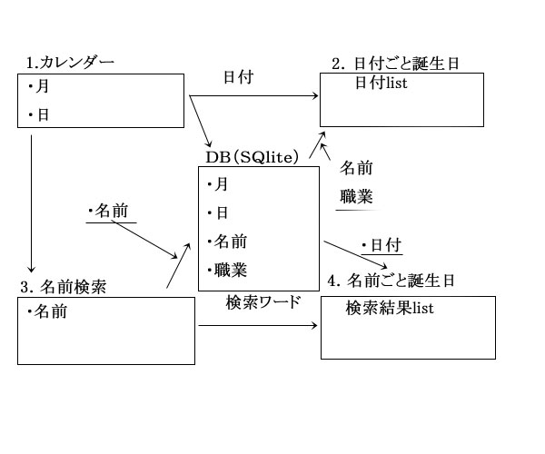

UI図(全体図)

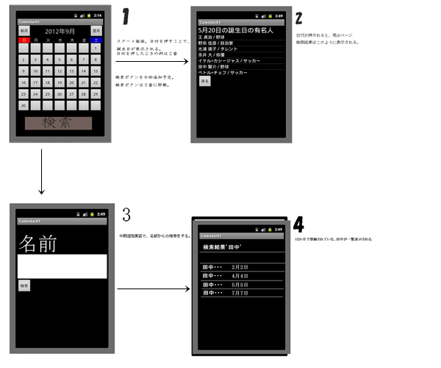

UI（一枚ごとの説明）

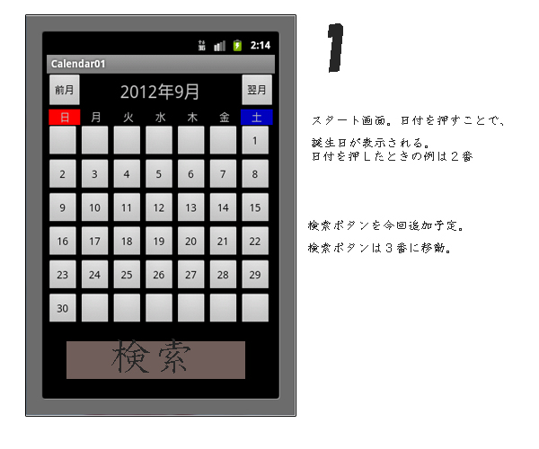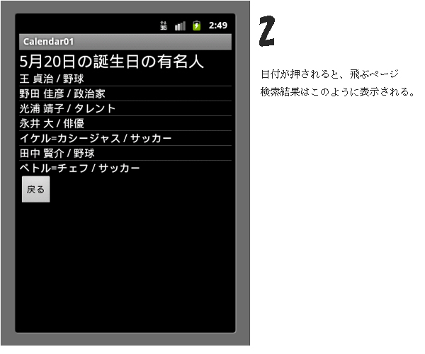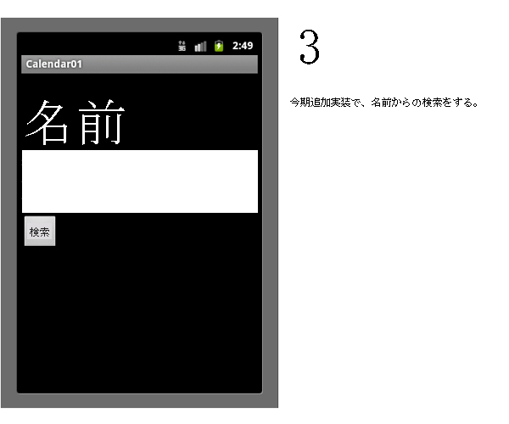

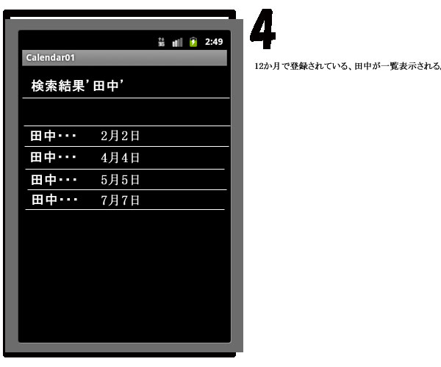

画面１の追加実装による変更画像

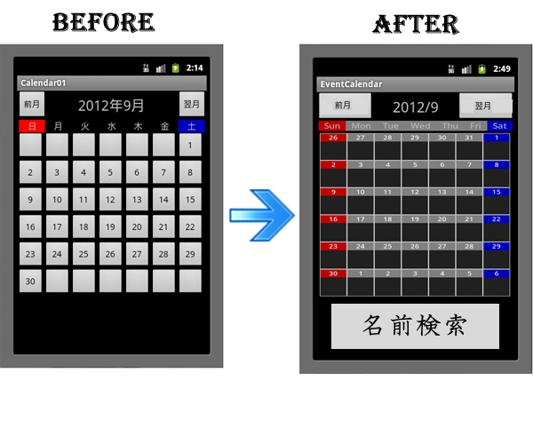

次ページよりクラス説明

使用クラス

CalendarActivity.java

CalendarActivity.class

Button prevMonth 前の月に移動するボタン

Button nextMonth 次の月に移動するボタン

Button search 検索のボタン

TextView dateText

Calendar calendar

GridView gridView

DateCellAdapter dAdapter

GregorianCalendar gCalendar 現在注目している年月を保持する

ContentResolver cResolver

Intent intent 月日を渡す時に使用

int year 年の保持

int month 月の保持

int day 日の保持

int DAY_WEEK １週間の日数

int NUM_ROWS 縦(ROW)の数

int NUM_CELLS 画面に表示する日数の数

メソッド

onCreate()

onClick() 前月、次月が押されたときに使用

setText() 年月をsetする

setClass()

putExtra()

setAction()

setOnClickListener()

getInstance()

getContentResolver()

set()

get()

startActivity()

DatabaseHelper.java

DatabaseHelper.class

String DATABASE_NAME

int DATABASE_VERSION

コンストラクタ

DatabaseHelper(Context context)

メソッド

onCreate(SQLiteDatabase db)

onUpgrade(SQLiteDatabase db, int oldVersion, int newVersion)

BirthList.java

BirthList.class

TextView textview 日付表示する

ListView listview 有名人の一覧表示

List＜String ＞ dataList

RegistDataList data

ArrayAdapter＜String＞ Adapter

Intent intent

String month intentで渡された月を保持する

String day intentで渡された日を保持する

String name 該当した日の有名人の名前を保持する

String work 該当した日の有名人の仕事を保持する

StringBuilder sb nameとworkの値を返す時に使用

メソッド

onCreate

onClick

setText()

setAdapter()

getSerializableExtra()

String showList(RegistData)

finish()

RegistDao.java

RegistDao.class

String TABLE_NAME

String COLUMN_NAME

String COKUMN_JOB

String sql

List＜RegistData＞ addressList

Cursor cursor

RegistData registdata

SQLiteDatabesa db

コンストラクタ

RegistDao(SQLiteDatabase db)

メソッド

findAll(String month, String day)

rawQuery(sql,null)

moveToNext()

setName()

setJob()

getString()

add(registdata)

RegistData.java

RegistData.class

String name

String month

String day

String job

メソッド

setName(String name)

String getName()

setMonth(String month)

String getMonth()

setDay(String day)

String getDay()

setJob(String job)

String getJob()

RejistDataList.java

RegistDataList.class

List＜RegistData＞ registdatalist

ArrayListでDBから抽出されたデータを保持するもの

メソッド

setRegistDataList(RegistData registdata)

getRegistDataList()

Search.java

Search.class

TextView textview

EditText textview 検索窓

Button search 検索ボタン

Intent intent

メソッド

onCreate

setClass()

putExtra()

setAction()

startActivity()

finish()

SearchList.java

SearchList.class

TextView textview 検索の名前を表示させる

ListView listview 該当した有名人の一覧を表示

List＜String＞ datalist

List＜RegistData＞ registdata

ArrayAdapter＜String＞ Adapter

RegistDataList data

String name 該当した人の名前を保持

String month 該当した人の月を保持

String day 該当した人の日を保持

String work 該当した人の仕事を保持

StringBuilder sb name,month,day,workの値を返す時に使用

メソッド

onCreate()

setText()

getIntent()

getSerializableExtra()

getRegistDataList()

String showList()